Module 2

Test
Variant 1
1. Напиши пропущенные буквы алфавита.
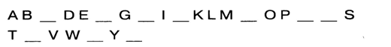
2. Перепиши слова, расставляя их по алфавиту.
3. Прочитай и выбери правильный вариант.
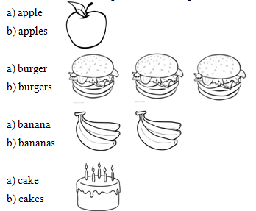
4. Напиши, что ты любишь. Какая твоя любимая еда?
I like ______________
My favourite food is ____________

5. Найди слова и выпиши их в тетрадь.

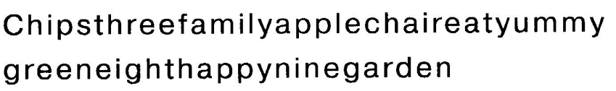

Module 2

Test
Variant 2
1. Напиши пропущенные буквы алфавита.
2. Перепиши слова, расставляя их по алфавиту.
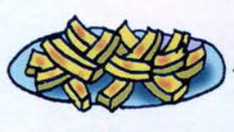
3. Прочитай и выбери правильный вариант.

a) chip
b) chips
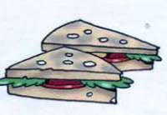

a) sandwich
b) sandwiches


a) ice cream
b) ice creams

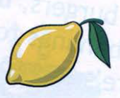
a) lemon
b) lemons

4. Напиши, что ты любишь. Какая твоя любимая еда?
I like ______________
My favourite food is ____________

5. Найди слова и выпиши их в тетрадь.

